**Давайте знакомиться!**

*Предметный словарь*: ученик, учитель, учительница, ученица.

*Словарь местоимений:* он, она, они.

*Связная речь. Простое предложение.*

- Кто он? 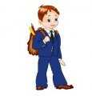 - Он - ученик.

- Кто она? 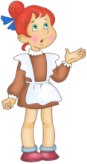 - Она ученица.

- Кто они?  - Они ученики.

- Кто это? - Это - ученик.

А это кто?  - Это – ученики?

- Что это? 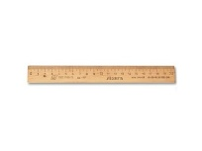 - Это - линейка.

А что это? 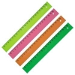 - Это – линейки.